챕터 진행 전제 + 챕터 1 세부 내용 기획

[스토리(담당 : 정지강)]

[게임 룰 진행(담당 : 김영준)]
게임 룰
쓰레기 봉투를 통한 쓰레기 분리 후 제출 시 점수 부여
- 적절한 분리수거 시행하면 추가 점수를 부여하고 반대의 경우 감점
- 난이도 별로 특정 개수의 쓰레기봉투를 처리하면 스테이지 종료
- 합산 점수에 따라 클리어 표시(특정 점수 이하는 스테이지 실패, 점수별로 별3개까지 부여하는 방식?)
- 쓰레기 처리 중간에 퀘스트 아이템 출현(조건은 정확한 분리수거 @개, 쓰레기봉투 처리 @개 등 구성하면 될 것 같음)
-같은 방식으로 처리 중간에 등장하는 이벤트 아이템으로 특수 이벤트 진입

추가할 수 있으면 좋을 것 같은 요소
- 게임의 진행도에 따라 분리수거의 난이도를 증가시키는 방식도 채용할 수 있으면 좋을 것 같음
(페트병에 라벨 분리하기, 병 안에 이물질 세척 후 처리 등등.
이런 요소를 활용하면 창의적인 게임 진행을 만들 수도 있음.
라벨 뒤에 붙은 암호, 이물질이 담긴 병을 비웠더니 나오는 증거품 등.
대신 이렇게 하면 게임 제작 난이도가 급증할 것이라 조정이 필요함.)

쓰레기 오브젝트 구성
기본적인 랜덤 쓰레기
- 재활용 가능 요소
- 페트병, 유리병, 종이박스, 비닐봉투, 스티로폼
- 재활용 불가능 요소 (일반쓰레기)
- 휴지, 오염된 쓰레기(음식물 혹은 크림 등 묻은 것), 뼈, 방부제 등
퀘스트 아이템
- 영수증, 쪽지, USB, USIM 칩, 명함 등
해당 구성에서 스테이지별로 변화를 주고 개수도 늘려가는 방식
쓰레기봉투에 랜덤하게 기본 쓰레기들을 넣고 특정 요소를 만족 할 때마다 퀘스트 아이템 혹은 이벤트 아이템을 넣는 느낌

게임 진행 방식
- 버튼 클릭시 배출구에서 쓰레기 봉투를 받는다.
- 쓰레기 봉투를 받은 후 작업대로 가져간다
- 쓰레기 봉투에서 내용물을 꺼내 매뉴얼에 적힌 사항대로 분류한다.
- 캔, 병, 플라스틱, 종이를 분리해서 투입구에 넣고 일반 쓰레기는 다시 봉투에 넣어 배출구로 보낸다
- 퀘스트 아이템 혹은 이벤트 아이템은 작업대의 상자에 따로 보관한다
- 배출구로 간 쓰레기 봉투를 검사 후 점수를 부여한다
- 특정 개수의 쓰레기 봉투를 처리했을 때 스테이지가 종료된다
- 분리배출한 쓰레기 점수와 일반쓰레기 점수를 합산하여 스테이지 클리어 여부와 점수를 부여한다.

[특수 이벤트(담당 : 강상현)]
I 이벤트 UI
  - 진행중인 이벤트 목록 기록: 기존 매뉴얼 UI와 비슷한 크기로 배치되거나 매뉴얼에 새로운 섹터로 추가되면 좋을 것 같음. (전자의 경우 새로운 UI 제작 필요 후자의 경우 매뉴얼에서 쓰레기 분리 방법 파트, 이벤트 파트 각각 필요)
우측 예시대로 만들면 더 좋으나 단순히 텍스트로 서술되어도 무관할듯함. 성공한 이벤트는 줄이 그어지면 좋을 것 같음 이런식으로
(ex : A가 어떤 이야기를 하였다. A가 말한 B를 퇴근 후 전달하자)
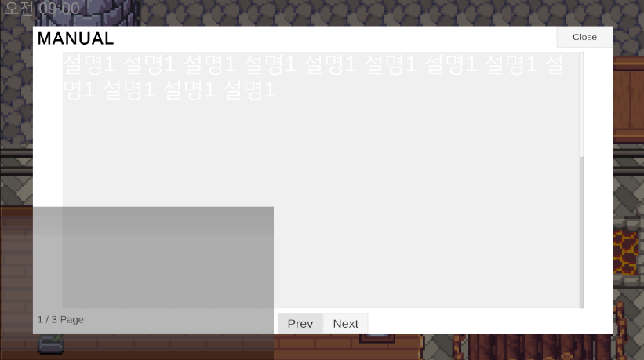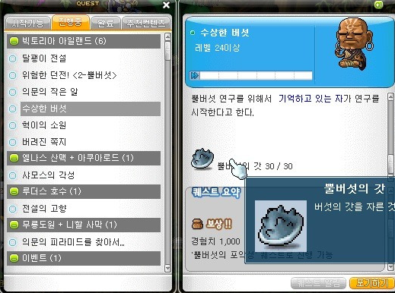
  - 이벤트 UI: 말풍선으로만 처리 or 추후 다른 기획안에 따라 캐릭터와 대화창으로 구현 예시와 같이 무전기나 전화기에 말풍선 등장 or 대화창
대화를 제외한 아이템으로 이벤트가 진입되는 경우 해당 아이템을 확대하고 주인공이 1-1과 같이 목록에 갱신함. 이것도 다른 기획안 참고하여 수정 가능
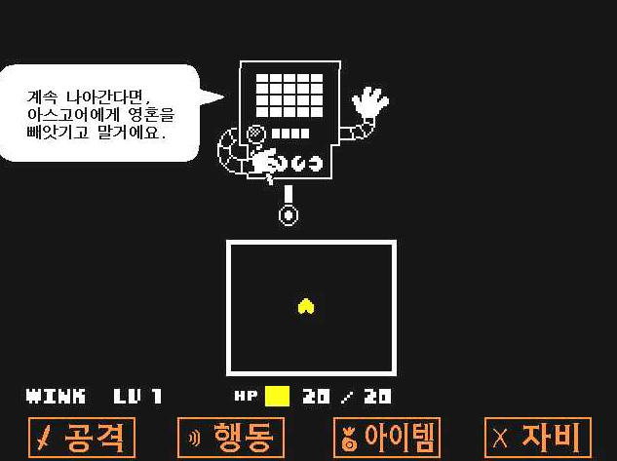
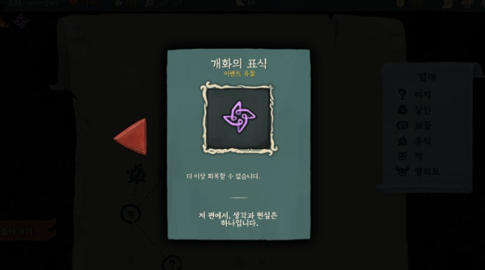
II 진입 조건
2-1. 기본 진입 조건: 지속적 조건 만족(성공판정 or 실패판정 or 특정 아이템 보유 or n일차 종료 등등)이 이루어지면 전화기에서 상호작용하여 이벤트 진입 가능
2-2. 성공 or 실패 판정의 경우: n일차에서 분리수거 점수를 확인하여 특정 이벤트 발동 가능.
2-3. 특정 아이템 보유의 경우: 해당 아이템에 관한 설명을 우선적으로 플레이어가 기록 후 게임 진행 중 or n일차 종료 후 이벤트 진행현황 갱신
2-4. n일차 종료의 경우: 모든 진행이 끝나고 해당 일차를 끝냈으며 2-2나 2-3의 조건 및 특정 일차가 되었다면 이벤트 진행현황 갱신

1챕터 이벤트 진입조건
쪽지 테이블에 보유 + 일정 점수로 조건

[전반적인 게임 진행 화면(담당 : 최진영)]
게임 진행 기획에 따른 기획 변경 요소는 다음과 같음
* 기본적으로는 게임 룰 기획을 한 베이스를 기초 삼아 작업할 예정
챕터 1 추가 내용은 다음과 같음
1. 튜토리얼 격으로 쓰레기를 받는 버튼 및 물건 옮기기에 대한 조작 가이드 진행
2. 작업대 한켠에 보관될 쪽지 오브젝트(이동 가능, 클릭 시 확대) 추가
2번
금일 안내사항
매뉴얼
쓰레기
작업대
캔/병
플라스틱
종이

<기본 작동 화면>
금일 안내사항
매뉴얼
쓰레기
작업대
캔/병
플라스틱
종이

기존 종합 기획서 3차에서 큰 변화 x
게임 룰 기획과 스토리 기획 필요 요소들만 추가 될 예정
데모 이미지와 컨셉만 다른 관계로 이에 대한 수정만 있으면 될 듯
(추후 기획 내용에 따른 추가 정리)

<튜토리얼 상세 기획>
대화창과 스프라이트 활용 예정
- 상세한 설명이 필요한 경우 대화창을 불러오기. 이때 뒷 배경은 블러처리
쓰레기
작업대
매뉴얼
금일 안내사항
캔/병
플라스틱
종이



프레센트 스티마
내용ㅇㅇㅇㅇㅇㅇㅇㅇㅇㅇㅇㅇㅇㅇㅇㅇㅇㅇㅇㅇㅇㅇㅇㅇㅇㅇㅇ

- 튜토리얼과 관련된 오브젝트에 불빛 깜빡이고 화살표로 가리키기
2번
금일 안내사항
매뉴얼
쓰레기
작업대
캔/병
플라스틱
종이
튜토리얼 내용 표시

- 필요 튜토리얼 내용은 다음과 같을 것
- 1. 벽면에 붙은 쪽지를 인식하고 가져올 것(오브젝트 클릭 & 드래그)
- 2. 가져온 쪽지를 작업대에서 한번 클릭으로 확대 & 빈곳 또는 x 눌러서 취소(구현 가능한지 미지수, 불가하면 보류)
금일 안내사항
매뉴얼
쓰레기
작업대
캔/병
플라스틱
종이
내요````````````````````````````````````````````````````````ㅇ
sodydydydydydydydyddydyydd

- 3. 밑의 버튼(다른 기획에 따라 형태 변경 가능성 있음) 클릭을 통해 업무용 쓰레기 불러오기
- 4. 쓰레기 클릭으로 오픈 & 매뉴얼 클릭으로 오픈
- 5. 쓰레기 드래그 및 각 분리수거 장소 설명을 통한 분리 과정 안내
- 6. 튜토리얼 종료
(튜토리얼과 스토리가 어느정도 오브젝트를 같이 사용하는 요소가 있어 튜토리얼에서도 대화창을 통한 전개를 사용할까 하는데 이에 대한 스크립트가 필요 시 작업 예정, 프로그래밍 팀은 필요하면 말해줄 것)

<쪽지 상세 기획>
금일 안내사항
매뉴얼
쓰레기
작업대
캔/병
플라스틱
종이

기본적으로는 게임 시작 과 동시에 작업대 또는 쓰레기 조작 위치의 벽면에 부착된 채 등장
쓰레기와 동일하게 드래그 및 이동(현재 클릭시 확대까지 기능 고려중에 있음)
해당 쪽지는 기본적으로 사라지지 않으나 하단의 기획을 시행 시 분리 배출이 되도록 고려 중
쪽지의 유무에 따른 이벤트 진입 성공/실패를 따른 엔딩 요소를 나눌까 고려중(추후 기획쪽에서 세세한 회의 진행 예정)

